车险理赔核心系统功能优化说明书

需求基本信息
字段​ | ​​填写内容​​ | ​​填写说明/示例​​
需求名称 | 车险报案短信内容优化 | 说明：
提出部门 | 车险理赔部 | 说明：车险理赔部
需求类别 | 提质增效类 | 说明：监管要求类、提质增效类  示例：业务发展类
期望上线时间 | 2025-11-15 | 说明：业务强依赖的时间节点（需说明原因）  示例：2025-11-30（新监管政策生效前）
业务对接人 | 陈泉 | 说明：业务部门统一对接信息技术部人员+经办人（需包含联系方式）  示例：李四（lisi@szdwcx.com）、王五（wangwu@szdwcx.com）

业务背景与目标

业务需求背景

当前报案短信内容中对承保车型的展示不清晰，且承保的险种只展示交强、商业，不清楚标的车是否有车损险及各险种保额；再增加车辆使用类型告知：营业/非营业。告知查勘员承保车型可以让查勘员知道出险车辆是否高档车、是否货车；告知车辆承保的使用类型，是否营业，可以让查勘员提前制定风险排查计划；告知是否商业险承保具体险种及保额，假如若未承保车损险，查勘员可以现场告知车主，避免后续产生争议与纠纷等。

业务预期价值
通过对短信模板的优化，可以让查勘员提供更有正对性的查勘服务，同时也能提前预判风险，减少理赔争议与纠纷。

业务需求详细描述​

业务功能需求——优化车险报案短信模板
优化车险报案短信模板--明确标的承保车型、告知车辆承保的使用性质（营业/非营业）、告知商业险具体险种及保额。
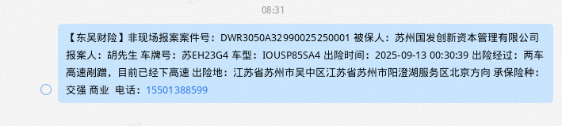
建议模板：
（交强、车损、三责、座位险等险种齐全）
【东吴财险】非现场报案案件号：************** 被保人：********* 报案人：*** 车牌号：**** 车型：******* 承保使用性质：营运/非营运 出险时间：****** 出险经过：********* 出险地：**************** 承保险种：交强 车损***元、三责**万元、有座位险 电话：********
（单交强）
【东吴财险】非现场报案案件号：************** 被保人：********* 报案人：*** 车牌号：**** 车型：******* 承保使用性质：营运/非营运 出险时间：****** 出险经过：********* 出险地：**************** 承保险种：交强 无商业险 电话：********
（交强、无车损险）
【东吴财险】非现场报案案件号：************** 被保人：********* 报案人：*** 车牌号：**** 车型：******* 承保使用性质：营运/非营运 出险时间：****** 出险经过：********* 出险地：**************** 承保险种：交强 无车损 三责**万元、有座位险 电话：********
（单商业--无车损）
【东吴财险】非现场报案案件号：************** 被保人：********* 报案人：*** 车牌号：**** 车型：******* 承保使用性质：营运/非营运 出险时间：****** 出险经过：********* 出险地：**************** 承保险种：无交强 无车损 三责**万元 电话：********
（单商业--有车损）
【东吴财险】非现场报案案件号：************** 被保人：********* 报案人：*** 车牌号：**** 车型：******* 承保使用性质：营运/非营运 出险时间：****** 出险经过：********* 出险地：**************** 承保险种：无交强 车损**元 三责**万元、有座位险 电话：********

